In the community：地域で、豊かに働き、暮らすために
○今月も、毎週、南区上鳥羽にある日蓮宗 正覚山 實相寺の清掃活動を行いました。實相寺は、室町時代、1353年、大覚大僧正 妙實上人が開創され、日蓮大菩薩号発祥の寺でもある由緒あるお寺ですが、地域の皆様との交流を大切にしておられ、私たちにも貴重な活動の機会を下さっています。若いご住職は、民間企業での就労経験もおもちで、法事と重ならないときは、私たちの先頭にたって汗を流し、ひとりの社会人としても、私たちに良い助言を下さるので、参加するメンバーが増えています (on Mondays)。
○今月も同じ法人のかれん工房と共同で、西新道錦商店街の配食サービスを行いました（新型コロナウイルス感染症予防の観点から、4月24日は中止）。できるだけ、いろいろなメンバーに参加してもらうよう努めています（on Fridays）。また、配食サービスの基地として使わせて頂いている商店街のエプロンホールの清掃活動を実施しています。商店街の皆様から、「ご苦労様」と声を掛けて頂き、参加するメンバーが増えています（on Thursdays）。
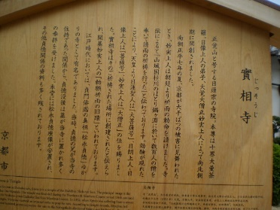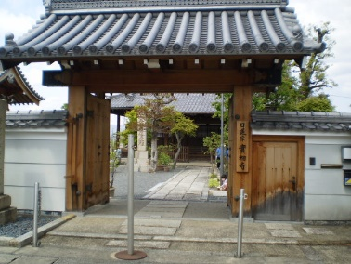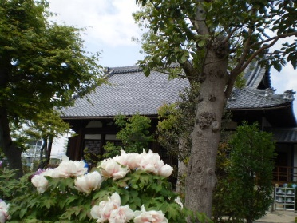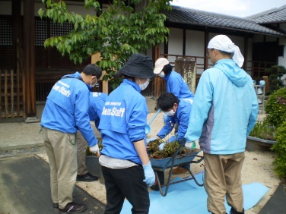

Health：こころとからだの健康のために
○今月も、看護師の方が訪問してくださり、メンバーと個別面談して下さいました。新型コロナウイルス感染症が広がりをみせるなか、心身両面からメンバーに良い助言を下さいました。(4.10,4.20)
○SFA（社会生活力）のプログラムでは、今月も、多様なワークシートを活用しながら、クライシスプランについて理解を深めました(4.6) 。次に、メンバー全員を対象に布マスクの正しい洗い方について学び合いました。厚生労働省・経済産業省が公開している「布製マスクの洗い方動画」に即して、グループごとに実際に布マスクを洗い、洗濯ばさみに挟んで干すところまでを確認しました (4.10)。私たちは、普段から毎週水曜日に、ボランティアの先生にご指導を頂き、縫製品を作っており、希望するメンバーにまず布マスクを、さらに、現在は立体マスクを作製しております。
○今月も、やさしいヨガは、三密を回避する新型コロナウイルス感染症予防の観点から残念ながら中止とさせて頂きました。

Basic Business Manner：安定して働くために
○就労支援プログラムでは、 認知行動療法を活かす（5）アンガ－マネジメントを取り上げました。まず、これまでに学んできた認知行動療法のポイントを振り返ったあと、職場での想定される場面に即して、学び合いました (4.14)。さらに、個別プログラムを実施しました。（4.13）

Monthly Suzaku April 2020 No.14

